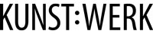
KUNST:WERK St. Pölten
Linzerstraße 16 (Löwenhof)
3100 St. Pölten
www.stpoeltnerkuenstlerbund.at/kunstwerk
Blog: www.stpoeltnerkuenstlerbund.at/blog
E-Mail: office@stpoeltnerkuenstlerbund.at
Presseinformation
Mit der Bitte um Berücksichtigung in Ihrem Medium bzw. Speicherung in Ihrer Datenbank

Ausstellungen 2020 im KUNST: WERK St. Pölten – SAVE THE DATES!

- HANDeln
13. Februar bis 15. März 2020 Eröffnung: 13. Februar 2020, 18.30
- Re.Aktion
2. April bis 10. Mai 2020 Eröffnung: 2. April 2020, 18.30
- abstrakt : konkret
28. Mai bis 28. Juni 2020 Eröffnung: 28. Mai 2020, 18.30
- In situ
10. September bis 11. Oktober 2020 Eröffnung: 10. September 2020, 18.30
- young & fresh
26. November bis 20. Dezember 2020 Eröffnung: 26. November 2020, 18.30

Pressetexte zu den Ausstellungen
Ausstellung HANDeln
Es ist bereits die 65. Schau seit seiner Gründung als Ausstellungsraum des St. Pöltner Künstlerbundes im Jahr 2008 mit der das KUNST: WERK am 13. Februar 2020 mit der Ausstellung HANDeln in die neue Saison startet. Thema ist das wohl wichtigste Werkzeug des Menschen, die Hand, und was man mit ihr – auch in übertragenem Sinn - tun kann. Die gezeigten Werke sind in verschiedensten künstlerischen Techniken, wie Malerei in traditioneller oder experimenteller Ausprägung, Plastik, Grafik, Fotografie, Installation, Video, Computergrafik, entstanden. Die Ausstellenden sind, wie im KUNST:WERK üblich, zum großen Teil Mitglieder des St. Pöltner Künstlerbundes, aber auch geladene Gäste. Kuratiert wird die Ausstellung von Ernest A. Kienzl.
Ausstellung Re.Aktion
Evi Leuchtgelb kuratiert die zweite Ausstellung des Jahres mit dem Titel Re.Aktion, die einer zeitgenössischen künstlerischen Ausdrucksform, der sogenannten Appropriation Art gewidmet ist. Es geht dabei um bewusste und mit strategischer Überlegung vollzogene künstlerische Aneignung von Werken anderer Künstler*innen durch Kopieren, Nachahmen oder Reproduzieren. In der Ausstellung werden Bild und Abbild einander gegenübergestellt, um Begriffe wie, Ausleihen, Klauen, Aneignen, Assimilieren, Beeinflusst-, Inspiriert-, Besessen-Sein, Zitieren, Umschreiben, Überarbeiten, Umgestalten, Variation, Version, Interpretation, Imitation, Annäherung, Parodie, Fälschung, Hommage … zu diskutieren. Eröffnung ist am 2. April 2020.
Ausstellung abstrakt : konkret
Während der Festwochen wird vom 28. Mai bis 18. Juni 2020 die Ausstellung abstrakt : konkret gezeigt -kuratiert von Ernest A. Kienzl und Kurt Schönthaler. Verschiedene Aspekte des Abstrakten bzw. der Abstraktion von Konkretem und des Gegenstandslosen bzw. Konstruierten werden an Hand der gezeigten Werke diskutiert, um die kunsthistorischen Begriffe abstrakte und konkrete Kunst zu schärfen.
Ausstellung In situ
Die Herbstsaison eröffnet am 10. September mit In situ – einer Ausstellung, für die die teilnehmenden Künstler*innen einige Tage gemeinsam im KUNST:WERK arbeiten und interagieren. An Ort und Stelle entstehen die dann gezeigten Arbeiten. Ausgangspunkt ist die Nutzung und Aktivierung des KUNST:WERK als Atelier- und Begegnungsraum. Verantwortlich für diese Aktivität zeichnet Evi Leuchtgelb.
Ausstellung young & fresh
Junge Kunst aus St. Pölten - in Zusammenarbeit mit NDU, FH, LAMES, und der freien Szene - steht im Mittelpunkt der Ausstellung young & fresh vom26. November bis 20. Dezember, die das Ausstellungsjahr schließt. Auch diese Ausstellung wird von Evi Leuchtgelb kuratiert.
Zu den Öffnungszeiten Donnerstag und Freitag von 16.00 bis 18.30 und Samstag, Sonntag von 10.00 bis 12.30 sind jeweils Ausstellende vor Ort, um mit den Besucherinnen und Besuchern zu sprechen oder sie durch die Ausstellung zu führen.
Zusätzlich werden Kunstvermittlungsprogramme und individuelle Führungen für Gruppen angeboten. Nähere Informationen dazu auf der Homepage www.stpoeltnerkuenstlerbund.at/kunstwerk und im Blog www.stpoeltnerkuenstlerbund.at/blog
Die große Jahresausstellung des St. Pöltner Künstlerbundes findet in traditioneller Weise im Stadtmuseum St. Pölten statt. (ab 16. Oktober).
Aussender:
St. Pöltner Künstlerbund - MMag. Ernest A. Kienzl
Urbanstraße 16, 3100 St. Pölten
Tel: 0676-4552570
office@stpoeltnerkuenstlerbund.at

Fotos in Druckauflösung zum Download:
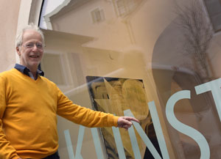
http://www.stpoeltnerkuenstlerbund.at/kunstwerk/2020/fotos/Ernest%20KIenzl%20KUNST.jpg
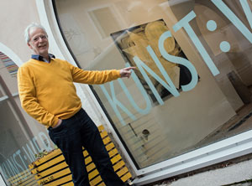
http://www.stpoeltnerkuenstlerbund.at/kunstwerk/2020/fotos/Ernest%20Kienzl%20KUNSTWERK.jpg
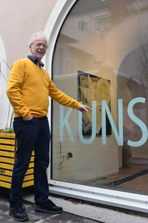
http://www.stpoeltnerkuenstlerbund.at/kunstwerk/2020/fotos/ERNEST%20KUNS%202.jpg
Alle Fotos: Ernest A. Kienzl lädt ins KUNST:WERK
© Hermann F. Fischl (honorarfrei bei Namensnennung)

